Protocolo de revisión del conductor y el autobús
Compañía transportista: |  |  |  |  |  |  | Numero de asientos incluyendo al Guía:
Fabricante y modelo: |  |  |  |  |  |  | Apariencia del conductor (1-10)
Año del Vehículo: |  |  |  |  |  |  | Competencia del conductor (S) ó (N):
Número de matricula: |  |  |  |  |  |  | Disposición de conductor (S) ó (N):
Nombre del conductor: |  |  |  |  |  |  | Uniforme del conductor (S) ó (N):
Fecha del servicio: |  |  |  |  |  |  | Permisos de la autoridad competente (S) ó (N):
Por favor marque según sea el caso; excelente, muy bien, bien, pobre, muy pobre, No tiene
Apariencia exterior |  |  | Apariencia interior |  |  | Sanitario (si lo tiene) |  |  | Iluminación externa
Limpieza exterior |  |  | Limpieza interior |  |  | Hielera / Refrigerador |  |  | Luces de neblina
Puertas de emergencia |  |  | Aire acondicionado |  |  | Cortinas |  |  | Luces de emergencia
Limpieza de ventanas |  |  | Audio y video |  |  | Botiquín |  |  | Cobertor de maletas
Extintores de fuego |  |  | Micrófono |  |  | Cabeceras |  |  | Triángulos reflectivos
Grúa P/Discapacitados |  |  | Televisores |  |  | Brazos en butaca |  |  | Chaleco reflectivos
Basureros |  |  | DVD/VHS |  |  | Cinturones de seguridad |  |  | Cintas reflectivos
Maleteros |  |  | Luces de pasillo |  |  | Cubre asientos |  |  | Llantas de repuesto
Grada |  |  | Rótulos de la compañía |  |  | Silla para infantes |  |  | Gato Hidráulico y “Rana”
Limpia para brisas |  |  | Iluminación interna |  |  | Porta maletas interno |  |  | Caja de herramientas
Marque (√ ) cuando la existencia sea positiva y (X) cuando sea negativa. Si la unidad posee abolladuras o desperfectos marque con sobre el sitio en el que se encuentra el daño.Sin importar el tamaño de la unidad utilice el
siguiente modelo para realizar sus observaciones.
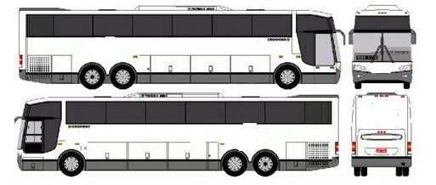

Fecha y Guía a cargo de la operación:

